EMG、电容与静电计多通道采集软件
技术说明
摘 要：本文档采用小论文版式，对 EMG、电容与静电计多通道采集软件的板卡参数、数据协议、功能界面、使用流程、数据导出和常见问题进行集中说明。软件运行于 Windows x64 平台，通过 Wi-Fi 热点和 UDP 接收 8 通道 EMG、35 个测量通道加 5 个参考通道的电容数据以及8 通道静电计数据，支持数据帧校验、物理量换算、分通道与叠加波形、通道选择、运行状态监测和 CSV 导出。文档同时给出防火墙授权、连接等待、恢复原网络及无数据时的检查方法，便于软件交付后直接使用。
关键词：肌电信号；电容传感；静电计；UDP；Wi-Fi；多通道采集

1 软件概述
本软件用于接收微纳智联三类 Wi-Fi 采集板发送的数据，并在同一主界面完成连接、实时显示、通道管理、状态监测和 CSV 保存。主页可切换 EMG、电容和静电计三种模式，普通版已经包含 .NET 运行环境，在 Windows x64 电脑上完整解压后即可运行。
软件启动时不会自动切换电脑网络。只有用户点击“连接板卡 Wi-Fi”或开始真实采集后，程序才尝试连接指定板卡；连接失败时可继续尝试另外两类板卡，连接过程可以暂停。有效数据经过协议校验和物理量换算后进入实时波形及 CSV 记录模块。

2 系统总体设计

2.1 功能组成
系统由板卡连接、UDP 接收、协议解析、缓存与状态统计、波形显示和文件记录六部分组成。板卡热点建立局域网链路后，采集板向电脑发送 UDP 数据；接收器完成端口监听，解析器依据当前模式检查包长、帧头帧尾及通道结构；有效样本进入环形显示缓存，并按用户选定通道写入 CSV。状态模块同步统计数据包、丢包、乱序和无效包，为通信质量判断提供依据。
表 1 三类板卡及软件参数
模式 | 通道组成 | 热点名称 | 默认采样率 | UDP 端口 | 单位
EMG | CH1—CH8 | WNZL_Emg | 1000 Hz | 8060 | V
电容 | PC1—PC35、REF1—REF5 | ESP32_Pcap35 | 每通道 100 Hz | 8080 | pF
静电计 | CH1—CH8 | WNZL_Emeter8 | 1000 Hz | 8060 或 8080 | μA、nC、V

2.2 软件数据流
表 2 软件数据处理流程
阶段 | 输入 | 主要处理 | 输出
连接 | 用户选择的板卡模式 | 连接热点并等待 192.168.4.2 | 可用局域网链路
接收 | UDP 数据报 | 按模式监听 8060 或 8080 | 原始数据包
解析 | 原始数据包 | 校验结构、重排通道、换算量纲 | 时间序列样本
显示 | 有效样本 | 限长缓存、自适应纵轴、状态统计 | 分通道或叠加波形
记录 | 选定通道样本 | 生成接收时间和相对时间 | UTF-8 CSV 文件

3 数据协议与数值处理

3.1 EMG 数据解析
EMG 板每包包含 8 个通道、每通道 128 个采样点。样本采用 16 位有符号小端整数表示，软件将原始值除以 3276.8 后得到电压值，单位为 V。数据区不是简单的八通道逐点连续排列，而是先存放 CH1—CH4 的 128 组数据，再存放 CH5—CH8 的 128 组数据。解析时必须按该分组恢复到“采样点—通道”的统一内部结构，否则后四通道会发生错位。软件同时校验四字节 0x5A 帧头、0x0D 0x0A 0x0D 0x0A 帧尾、包长和采样数。

3.2 电容数据解析
电容板包含 35 个测量通道和 5 个参考通道，每个数据包提供每通道 10 次采样。原始数据为 32 位小端无符号整数，除以 1000 后以 pF 显示和导出。单次采样的顺序依次为REF1、PC1—PC7、REF2、PC8—PC14、REF3、PC15—PC21、REF4、PC22—PC28、REF5、PC29—PC35。软件按此顺序命名并重组 40 个通道，从而使界面、CSV 列名和原始协议一一对应。

3.3 静电计量纲换算
静电计采用与 EMG 相同的 8 通道、每通道 128 点的帧结构，但各通道测量对象和倍率不同。解析器先得到基础数值，再依据通道功能进行换算。CH1 的软件档位必须与板上拨码保持一致，录制期间档位和通道选择被锁定，以保证同一文件内量纲不发生变化。
表 3 静电计通道换算关系
通道 | 测量量 | 换算倍率 | 软件单位
CH1 | 电流 | nA 档×1；μA 档×1000；mA 档×1000000 | μA
CH2 | 电荷 | ×10 | nC
CH3 | 电流 | ×1 | μA
CH4 | 电流 | ×0.1 | μA
CH5 | 电流 | ×0.01 | μA
CH6—CH8 | 电压 | ×1 | V

3.4 时间轴与异常统计
软件以数据包接收时刻为基准，结合用户设置的实际采样率回推包内各采样点时间。相对时间从本次录制首个样本记为 0 s。因此，采样率输入值会直接影响相对时间间隔。包计数器用于识别丢包和乱序，16 位计数从 65535 回到 0 时按正常回绕处理；结构不完整或校验不通过的数据报计入无效包，不进入波形和 CSV。

4 软件功能实现

4.1 Wi-Fi 连接与模式匹配
为避免软件启动后影响用户互联网连接，程序只读取当前网络状态，不主动连接板卡。用户点击连接后，软件先尝试当前指定模式对应的热点；若失败，再依次尝试其余板卡。连接成功后根据 SSID 自动切换采集模式，并等待无线网卡获得 192.168.4.2。等待过程可由用户暂停。板卡热点本身不提供互联网，实验结束后可恢复连接前的原 Wi-Fi。
三类热点的默认密码分别为 EMG 的 Eemg1234、电容的 pcap1234 和静电计的 emeter1234。软件为当前 Windows 用户创建缺失的手动连接配置，不将其设置为开机自动连接。若系统内已有同名配置被用户设为自动连接，仍需在 Windows 网络设置中取消该选项。

4.2 实时显示与通道管理
主界面提供分通道波形和全部通道叠加图。分通道布局会依据可见通道数量调整单图高度，并限制最小和最大高度，从而兼顾 40 通道浏览和少量通道细节观察。每个纵轴显示数值及物理单位。通道区域支持全选、反选、全不选和独立开关，同一选择同时作用于两种图形页面与下一次 CSV 导出。静电计叠加图包含 μA、nC 和 V，因此明确标记为混合单位。
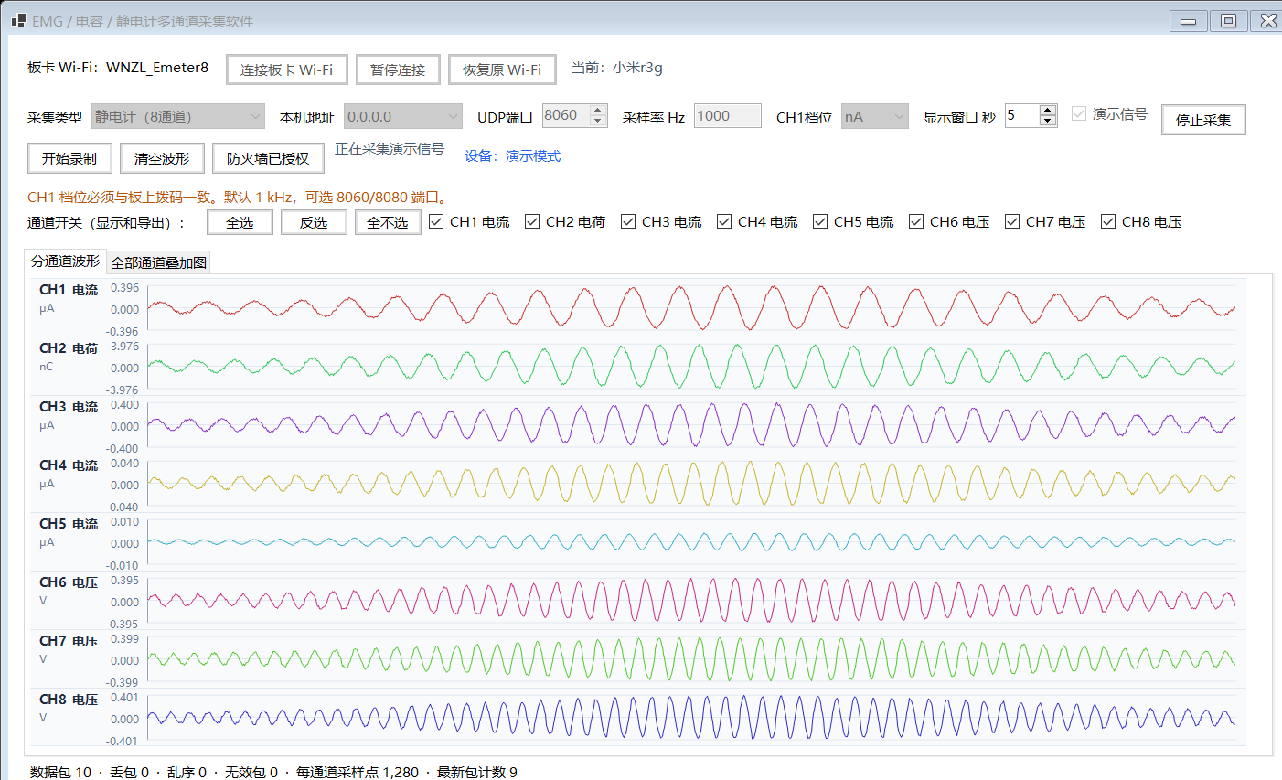
图 1 静电计模式分通道采集界面
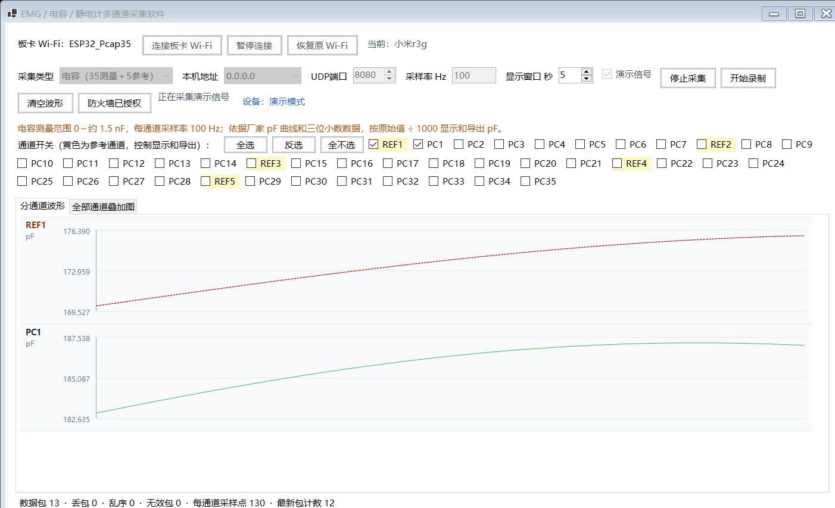
图 2 电容模式少量通道时的自适应波形高度

4.3 CSV 数据记录
CSV 文件仅保存接收时间、相对时间和用户选定通道的物理量数值，不写入包计数、运行状态或其他协议字段。EMG 列名包含电压单位 V，电容列名包含 pF，静电计列名依据通道分别包含 μA、nC 或 V。文件采用 UTF-8 编码；开始录制后锁定通道结构，停止录制时完整关闭文件，避免列定义在采集中途改变。

4.4 防火墙与异常提示
Windows 可能允许电脑接入板卡热点，却阻止板卡发送的 UDP 入站数据。软件提供一次性管理员配置入口，为 8060 和 8080 端口创建同时覆盖专用网络与公用网络的入站规则，并将远程来源限制为板卡地址 192.168.4.1。该做法避免用户误选网络类型后出现无数据，同时降低开放范围。界面根据最近一次有效包时间显示等待数据、正常、数据异常或数据中断状态。

5 使用流程

5.1 首次启动与连接
使用时应先完整解压普通版 ZIP，再双击“EMG电容静电计采集软件.exe”。不要仅复制 EXE，程序目录内的 DLL 是图形界面运行所需文件。进入主界面后，选择 EMG、电容或静电计模式，给板卡上电，然后点击“连接板卡 Wi-Fi”。连接成功后应确认当前热点与模式一致，并等待本机地址显示为 192.168.4.2。Windows 关联热点及分配地址最多可能需要约 30 s；不需要继续等待时可点击“暂停连接”。

5.2 开始采集
首次真实采集前应点击“配置防火墙”，在 Windows 管理员确认窗口中选择“是”。随后核对本机地址、UDP 端口和采样率；静电计还需确认 CH1 的 nA、μA 或 mA 档位与板上拨码一致。点击“开始采集”后，观察设备状态及数据包计数。状态显示“正常”且计数持续增加，说明正在接收有效数据。没有板卡时可勾选演示信号检查界面和波形，但演示模式不能证明真实网络通信正常。

5.3 录制与结束
开始录制前选择需要保存的通道，至少保留一个通道。点击“开始录制”并选择 CSV 保存位置后，通道结构与关键换算参数会被锁定。实验结束时先停止录制，确认文件保存路径，再停止采集。连接板卡热点后电脑暂时没有互联网属于正常现象；需要恢复联网时点击“恢复原 Wi-Fi”，也可以从 Windows 网络菜单手动连接原网络。
表 4 推荐操作顺序
步骤 | 操作 | 确认内容
1 | 完整解压并启动软件 | EXE 与 DLL 位于同一目录
2 | 选择模式并连接板卡 | 热点名称正确，本机地址为 192.168.4.2
3 | 配置防火墙 | 8060、8080 入站规则已授权
4 | 核对采集参数 | 端口、采样率和静电计档位正确
5 | 开始采集并观察状态 | 设备正常，数据包持续增加
6 | 选择通道并开始录制 | 保存位置及 CSV 列已确认
7 | 停止录制和采集 | CSV 已关闭，必要时恢复原 Wi-Fi

6 测试与验证

6.1 协议与文件测试
测试覆盖三类数据帧解析、通道顺序、数值换算、包计数回绕、UDP 回环接收、通道选择和 CSV 字段。共 15 项协议与 CSV 自动化测试全部通过。由测试数据导出的文件仅包含规定的时间列与选定通道列，EMG、电容和静电计单位分别与界面设置一致。

6.2 界面与启动行为测试
界面冒烟测试分别启动 EMG、电容和静电计模式，检查分通道图、叠加图、通道操作和关键控件状态，结果均通过。程序构建结果为 0 个警告、0 个错误。启动行为检查表明，在不点击连接或开始真实采集的情况下，软件不会改变电脑当前 Wi-Fi。这保证了日常打开软件查看设置或使用演示信号时，不会意外中断互联网连接。
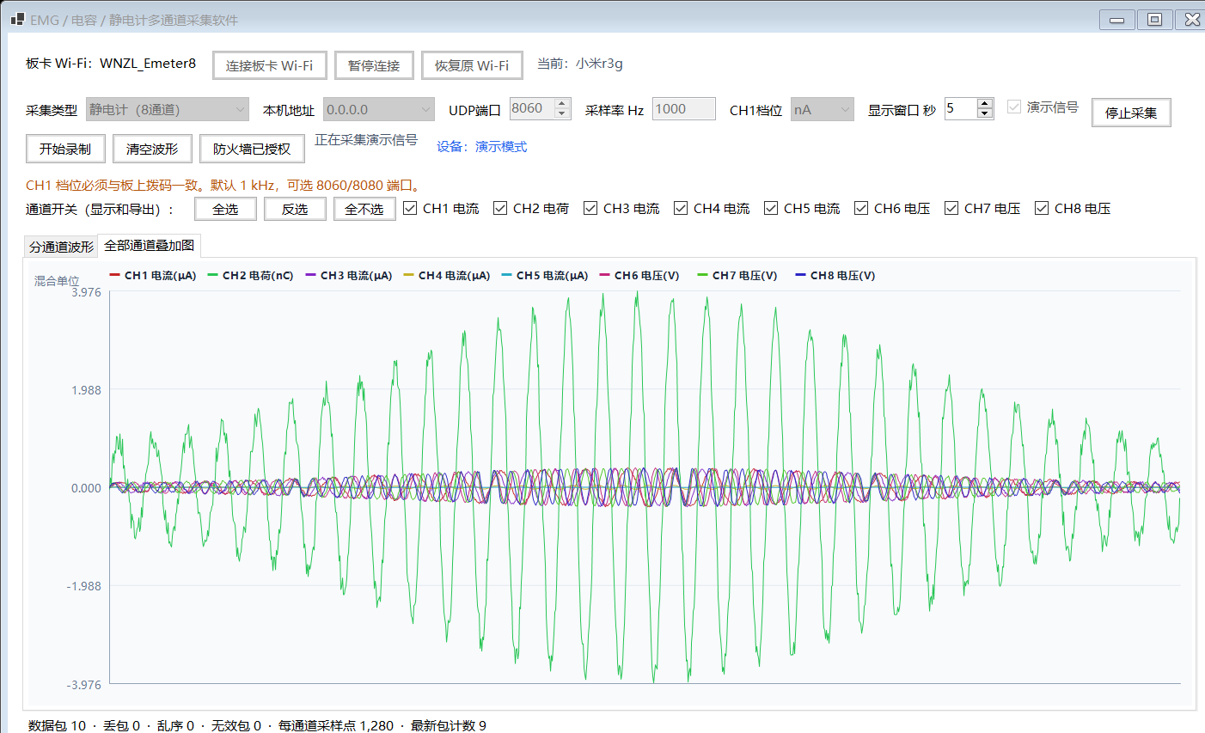
图 3 静电计八通道叠加显示及混合单位图例
表 5 软件验证结果
验证项目 | 覆盖内容 | 结果
构建 | .NET 8 Release 构建 | 0 警告、0 错误
协议与 CSV | 解析、换算、UDP 回环、导出字段 | 15 项全部通过
界面冒烟 | 三种模式、分图、叠加图、通道控件 | 全部通过
启动网络 | 未主动操作时的 Wi-Fi 状态 | 保持不变

7 常见问题与注意事项

7.1 Wi-Fi 已连接但没有数据
应依次检查当前热点是否与采集模式匹配、本机地址是否为 192.168.4.2、UDP 端口是否正确、是否已使用软件完成防火墙授权，以及是否有其他程序占用同一端口。EMG 默认使用 8060，电容使用 8080，静电计可分别尝试 8060 和 8080。仅看到手机能够发现板卡热点，不能证明电脑已完成关联和地址配置。

7.2 连接和显示问题
若界面持续显示“连接中”，应等待 Windows 完成热点关联和地址分配，最长约 30 s；需要终止时点击暂停连接。波形不明显时可确认通道已勾选、缩短显示窗口并检查传感输入。静电计叠加图包含不同量纲，适合比较变化时刻，不适合直接比较绝对幅值；需要查看真实数值范围时应切换到分通道页面。

7.3 CSV 与时间轴
CSV 缺少通道通常是因为录制前未勾选该通道，需要停止录制、重新选择后新建文件。相对时间依赖采样率输入，采样率设置错误会导致时间间隔错误。软件采用 UTF-8 中文表头，建议使用 Excel 或支持 UTF-8 的分析软件打开。重要实验应在录制结束后检查表头、首行和末行，并及时备份。

7.4 分发与安全提示
向其他电脑分发时应发送完整 ZIP，并要求接收方完整解压。每台电脑都需要单独完成一次管理员防火墙授权。当前普通版未进行商业代码签名，Windows 可能显示 SmartScreen 提示，应从项目发布页下载并核对 SHA-256。防火墙规则只开放 UDP 8060 和 8080，并将远程来源限制为 192.168.4.1。

8 总结
本软件在同一 Windows 主界面中支持 EMG、电容和静电计三种板卡，提供手动触发式 Wi-Fi 连接、UDP 数据接收、协议校验、量纲换算、实时波形、通道管理、状态统计、防火墙配置和 CSV 导出。使用前应重点核对热点、192.168.4.2 本机地址、UDP 端口、采样率及静电计 CH1 档位；录制前确认通道选择，结束后停止录制并恢复原 Wi-Fi。

参考资料
[1] 微纳智联科技. 8通道肌电采集板说明书rr[Z].
[2] 8通道EMG采集板数据格式-胡老板[Z].
[3] 微纳智联科技. 35通道电容采集板说明书[Z].
[4] 40通道电容式采集板数据格式[Z].
[5] 微纳智联科技. 可穿戴静电计介绍[Z].
[6] 可穿戴静电计数值转换关系[Z].

